**Jurusan-jurusan Komputer di Indonesia**

6 Apr 2015

Teknik Informatika, Teknik Komputer, Ilmu Komputer, Sistem Informasi, Sistem Komputer, Apa sih perbedaan antara semua jurusan komputer itu?

Perlu kita garis bawahi dulu bahwa “secara konsep” kurikulum bidang komputer di Indonesia sudah cukup baik. Kurikulum Indonesia mengacu dan mengadaptasi Computing Curricula, yaitu panduan kurikulum bidang komputer (computing) yang diterbitkan secara bersama oleh ACM (the Association for Computing Machinery), AIS (the Association for Information System) dan IEEE-CS (the IEEE Computer Society). Beberapa dokumen usulan kurikulum yang diajukan APTIKOM (Asosiasi Perguruan Tinggi Informatika dan Komputer) saya lihat juga mengacu ke Computing Curricula 2001 dan 2005.

Indonesia hanya mengadaptasi dan bukan mengadopsi Computing Curricula, artinya bahwa tidak semua nama jurusan dan nama mata kuliah di Indonesia sama “plek” dengan apa yang ada di Computing Curricula. Computing Curricula memberikan panduan tentang penyelenggaraan, penamaan mata kuliah beserta pembobotannya dan penyusunan kurikulum pada 5 jurusan, yaitu: Computer Engineering (CE, Teknik Komputer), Computer Science (CS, Ilmu Komputer), Information Systems (IS, Sistem Informasi), Information Technology (IT, Teknologi Informasi), Software Engineering (SE, Rekayasa Perangkat Lunak).

Adaptasi dan acuan kurikulum di Indonesia adalah:

1. Computer Science untuk program studi (jurusan) Teknik Informatika atau Ilmu Komputer  
2. Computer Engineering untuk program studi (jurusan) Sistem Komputer atau Teknik Komputer  
3. Information System untuk Sistem Informasi atau Manajemen Informatika

Sedangkan Software Engineering dan Information Technology, di Indonesia dianggap bukan merupakan program studi (jurusan) karena masih bisa masuk salah satu bagian dari Teknik Informatika atau Ilmu Komputer.

Lha terus dimana letak perbedaan jurusan-jurusan diatas?

Semua jurusan (program studi) sebenarnya memiliki mata kuliah yang boleh dikatakan “sama”, hanya pembobotannya berbeda. Bobot inilah yang nantinya menentukan jalur karier dan bidang kerja lulusan. Kompetensi lulusan setiap jurusan biasanya di desain seperti di bawah. Sumbu horizontal menggambarkan arah pengembangan (teoritis atau praktik), sedangkan sumbu vertikal menggambarkan topik dan desain mata kuliah yang diajarkan. Pembobotan ditandai dengan warna abu-abu tua:

1. Information Technology (IT)  
Jurusan ini menghasilkan lulusan yang mampu bekerja secara efektif dalam merencanakan, mengimplementasikan, mengkonfigurasi, dan merawat infrastruktur teknologi informasi dalam organisasi.[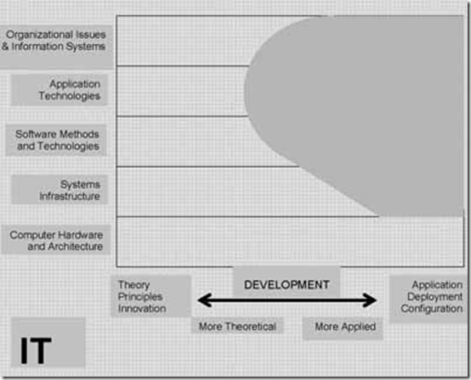](http://cs.ugm.ac.id/computerscience/wp-content/uploads/image_thumb15.png)  
2. Computer Science (Ilmu Komputer)  
Jurusan ini menghasilkan lulusan dengan kemampuan yang cukup luas dimulai dengan penguasaan teori atau konsep dan pengembangan software.  
[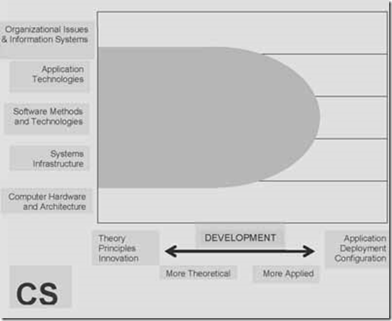](http://cs.ugm.ac.id/computerscience/wp-content/uploads/image_thumb16.png)  
3. Information System (IS) (Sistem Informasi atau Manajemen Informatika)  
Jurusan ini menghasilkan lulusan yang mampu menganalisi kebutuhan dan proses bisnis, serta mendesain sistem berdasarkan tujuan dari organisasi.  
[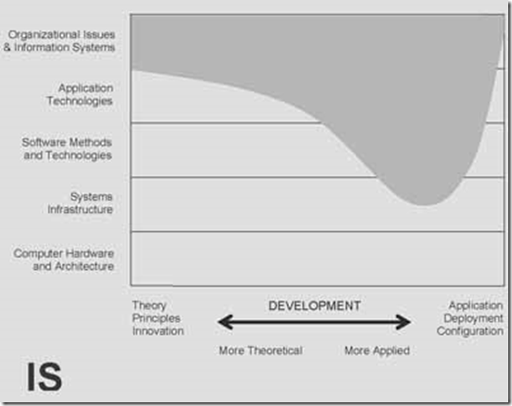](http://cs.ugm.ac.id/computerscience/wp-content/uploads/image_thumb17.png)  
4. Computer Engineering (CE) (Jurusan Sistem Komputer atau Teknik Komputer)  
Jurusan ini menghasilkan lulusan yang mampu mendesain dan mengimplementasi sistem yang terintegrasi baik software maupun hardware.  
[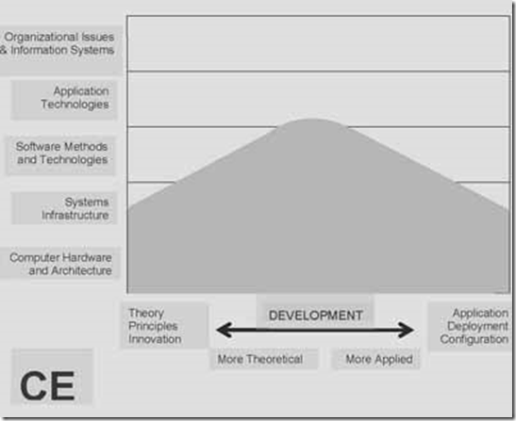](http://cs.ugm.ac.id/computerscience/wp-content/uploads/image_thumb18.png)  
5. Software Engineering (SE) (Rekayasa Perangkat Lunak)  
Jurusan ini diharapkan menghasilkan lulusan yang mampu mengelola aktivitas pengembangan software berskala besar dalam tiap tahapannya.  
[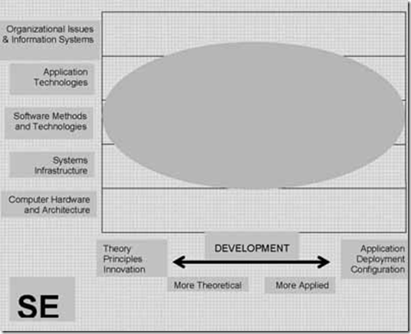](http://cs.ugm.ac.id/computerscience/wp-content/uploads/image_thumb19.png)  
demikian penjelasan singkat dan semoga dapat memberikan sedikit pencerahan untuk kita. 

source: http://himakom.ugm.ac.id/komunitas/index.php?topic=30.0